4.6 分数与小数的互化导学案
日期： 班级： 姓名： 组别： 自我评价： 教师评价：
【学习目标】
1.掌握分数化成小数的方法，能正确将分数化成小数（除不尽的保留三位小数）。
2.掌握小数化成分数的方法，能将小数化为最简分数。
3.能运用分数与小数的互化比较数的大小，解决实际问题。
【学习重点、难点】
1.分数与小数互化的计算方法。
2.除不尽的分数化小数的取近似值，小数化分数的约分。
【基础部分】
温故知新
1.口算：3÷4=（ ）、9÷25=（ ）、5÷6≈（ ）、7÷10=（ ）。
2.填空：0.3表示（ ）个十分之一，写成分数是（ ）；0.13表示（ ）个百分之一。
自主探究
3读教材例9:
分析与解答：
把$\frac{3}{4}$化成小数：（ ）÷（ ）=（ ），发现分数化小数可以用（ ）÷（ ）。
把0.5化成分数：0.5=$\frac{5}{10}$=（ ）（最简分数），小数化分数先写成分母是10、100、1000……的分数，再（ ）。
在直线上描点表示这两个数，再比一比。
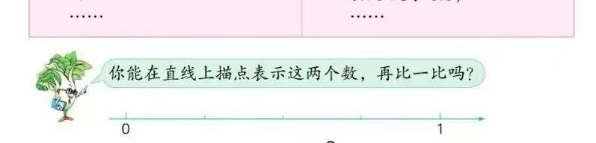
0.5○$\frac{3}{4}$
4.把0.13、0.213化成分数。
0.13=$\frac{（ ）}{100}$ 0.213=$\frac{（ ）}{1000}$
发现：一位小数可以化成分母是（ ）的分数，两位小数化成分母是（ ）的分数，三位小数化成分母是（ ）的分数。

【要点部分】
5.把$\frac{9}{25}$、$\frac{5}{6}$化成小数（除不尽的保留三位小数）：
$\frac{9}{25}$ =（ ）÷（ ）=（ ）
$\frac{5}{6}$ =（ ）÷（ ）≈（ ）
6.把 0.9、0.47、0.63 化成分数。
0.9= 0.47= 0.63=

【拓展部分】
7.a和b都是大于0的整数，当b 时，$\frac{b}{a}$是真分数;当b 时，$\frac{b}{a}$是假分数;当b 时，$\frac{b}{a}$能化成整数。★

【目标检测】
1.填空题：
（1）0.9里有( )个十分之一，是$\frac{（ ）}{（ ）}$
（2）0.21里有( )个百分之一，是$\frac{（ ）}{（ ）}$
（3）0.037里有( )个千分之一，是$\frac{（ ）}{（ ）}$
2.把小数化成分数：
0.7 0.19 0.83 0.07 0.123
3.把分数化成小数（除不尽的保留三位小数）：
$\frac{2}{3}$ $\frac{3}{5}$ $\frac{5}{2}$ $\frac{7}{8}$ $\frac{11}{9}$ $\frac{9}{16}$
4.在直线上面的里填分数，下面的里填小数。
